“DECENIO DE LA IGUALDAD DE OPORTUNIDADES PARA MUJERES Y HOMBRES”

“AÑO DE LA UNIDAD, LA PAZ Y EL DESARROLLO”

INFORME N°029-2023-GOB-REG-HVCA/GRDS-DREH-UGEL-H/EEP/RMLA

A LA : Lic. BEATRIZ QUISPE HUAMAN
Jefe del Área de Gestión Pedagógica.

DE : Lic. RUTH M. LOVERA ALEJOS
Especialista en Educación.

ASUNTO : Remito informe sobre la Ejecución de la jornada de reflexión y sensibilización de los resultados de la Evaluación Regional EREHUA-2023 y orientaciones en estrategias para la ENLA. En la IE N°22504-Ccollpapata.

REFERENCIA : Memorándum Múltiple N°225-2023-GOB-REG-HCVA/GRDS-DREH-UGEL-H/AGP/D.

FECHA : Huaytará 16 de noviembre del 2023.

Es grato dirigirme a usted, con la finalidad de saludarla cordialmente y en atención al documento de la referencia hacer de su conocimiento la ejecución de aplicación de la Evaluación Regional Huancavelica EREHUA-2023.

- ANTECEDENTES:
- Directiva Regional N°019-2023-GOB-REG-HVCA/GRDS-DREH. Orientaciones para el desarrollo de la Evaluación Regional de estudiantes Huancavelica-EREHUA-2023.
- OFICIO MÚLTIPLE N°256-2023-GORE-DREH-DUGELH/AGP Pautas y precisiones para el proceso de retroalimentación de los estudiantes post EREHUA-2023.
- RM N°190-2023-MINEDU. De la aplicación ENLA 2023.
- MEMORÁNDUM N°225-2023/GOB-REG-HVCA/GRDS-DREH-UGEL-H-AGP.

- ANÁLISIS:
- Directiva Regional N°019-2023-GOB-REG-HVCA/GRDS-DREH. Orientaciones para el desarrollo de la Evaluación Regional de estudiantes Huancavelica-EREHUA-2023. La EREHUA es una prueba estandarizada Regional en la que se pretende identificar el desarrollo de competencias de los estudiantes 2°, 4° y 6° grados de primaria y de 2° y 5° de secundaria. Dicho documento que tiene como objetivos:
- Identificar los niveles de logro de las competencias priorizadas en las áreas de comunicación, matemática, ciencia y tecnología, personal social/ ciencias sociales de estudiantes del 2°, 4° y 6° grados de educación primaria y 2° y 5° de secundaria de las II.EE.
- Sistematizar la evaluación y difundir los resultados de los niveles de logro de aprendizaje a todos los actores involucrados para la toma de decisiones para la mejora de la calidad educativa.
- Implementar estrategias pedagógicas a corto y mediano plazo, acorde a las limitaciones encontradas, para mejorar los aprendizajes de los estudiantes.

- OFICIOMÚLTIPLEN°256-2023-GORE-DREH-DUGELH/AGP Pautas y precisiones para el proceso de retroalimentación de los estudiantes post EREHUA-2023. El equipo directivo y docente de aula y/o área, analiza los resultados de evaluación e identifican las fortalezas y dificultades en cada competencia y capacidades evaluadas tanto a nivel de aula y de manera individual (personalizado) y propone estrategias pedagógicas en los días posteriores a la evaluación.
El equipo directivo de la I.E garantiza la retroalimentación de la práctica docente y el desempeño de los estudiantes según las necesidades formativas y de aprendizajes encontradas en la EREHUA.
Los docentes de aula y áreas desarrollaran los ítems de la EREHUA 2023 durante las horas de reforzamiento en las terceras semanas del mes de noviembre.
- RM N°190-2023-MINEDU. De la aplicación ENLA 2023. Documento con el que se dispone que los directores y docentes de las II.EE publicas y privadas de la Educación Básica Regular seleccionadas aseguren la participación de los estudiantes en la Evaluación Nacional de Logros de Aprendizaje de estudiantes (ENLA 2023).
- MEMORÁNDUM N°225-2023/GOB-REG-HVCA/GRDS-DREH-UGEL-H-AGP. A través de este documento se me indica ejecutar el seguimiento a los resultados del EREHUA y orientaciones a la evaluación nacional de logros de aprendizaje (ENLA 2023) del presente año acción que pasa a detallar.
- El día miércoles 15 de noviembre a las 8:00 am llegue a la IE N°22504 Ccollapapata, se comunicó al director Thomas Hugo Arteaga Yauricasa el motivo de la visita “sensibilización de los resultados EREHUA y estrategias para la evaluación de la ENLA” Por lo se procedió a coordinar con el docente del cuarto grado para la aplicación de simulacros promovido por la UGEL-H, termina el simulacro se realizó la revisión de los resultados obtenidos:

CANTIDAD DE ESTUDIANTES EVALUADOS-LECTURA | LOGRO OBTENIDO
CANTIDAD DE ESTUDIANTES EVALUADOS-LECTURA | INICIO | PROCESO | LOGRO
10 | 08 | 02 | 00

- Se oriento al director sobre la jornada de reflexión de los resultados EREHUA a nivel se su IE.
- Se asumió el compromiso de desarrollar los cuadernillos de EREHUA con sus estudiantes en la hora del refuerzo escolar.
- El director asumió el compromiso de dar cumplimiento al OFICIO MÚLTIPLE N°256-2023-GORE-DREH-DUGELH/AGP.
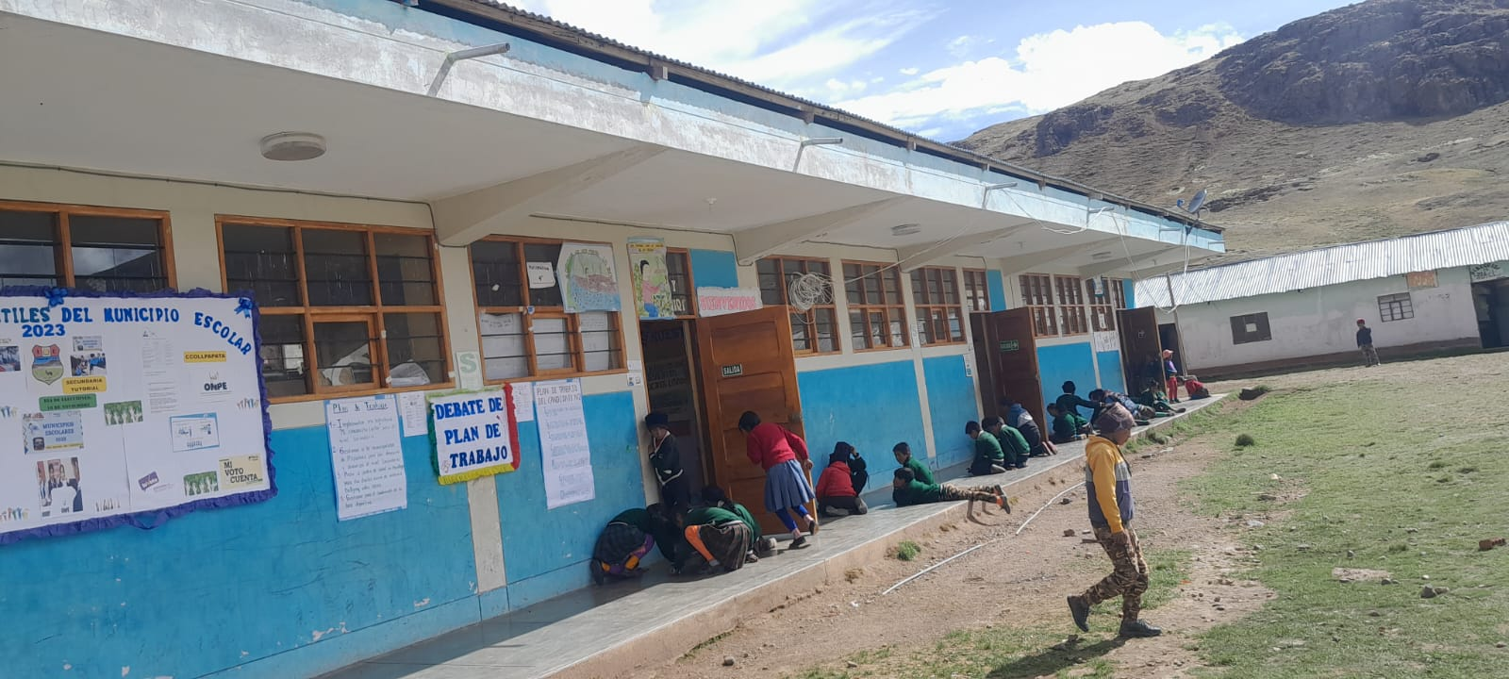
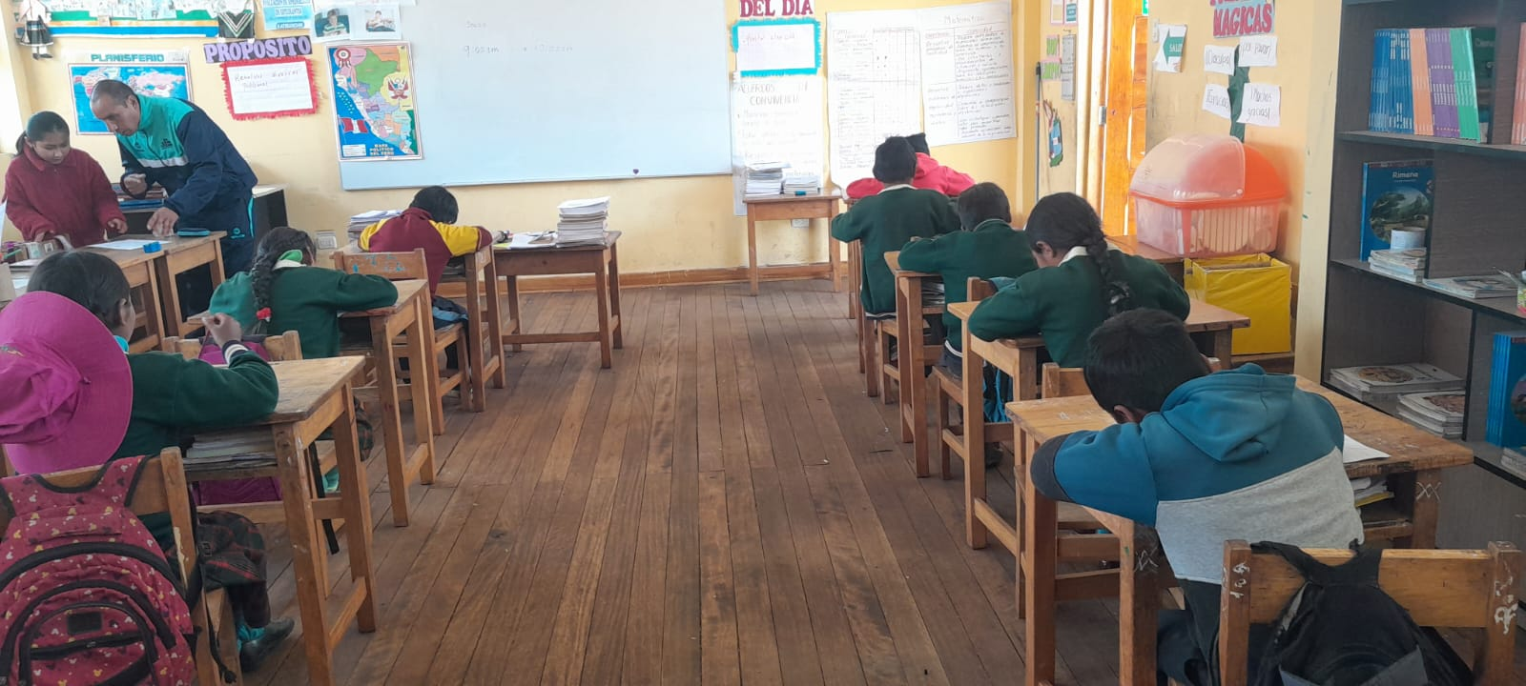
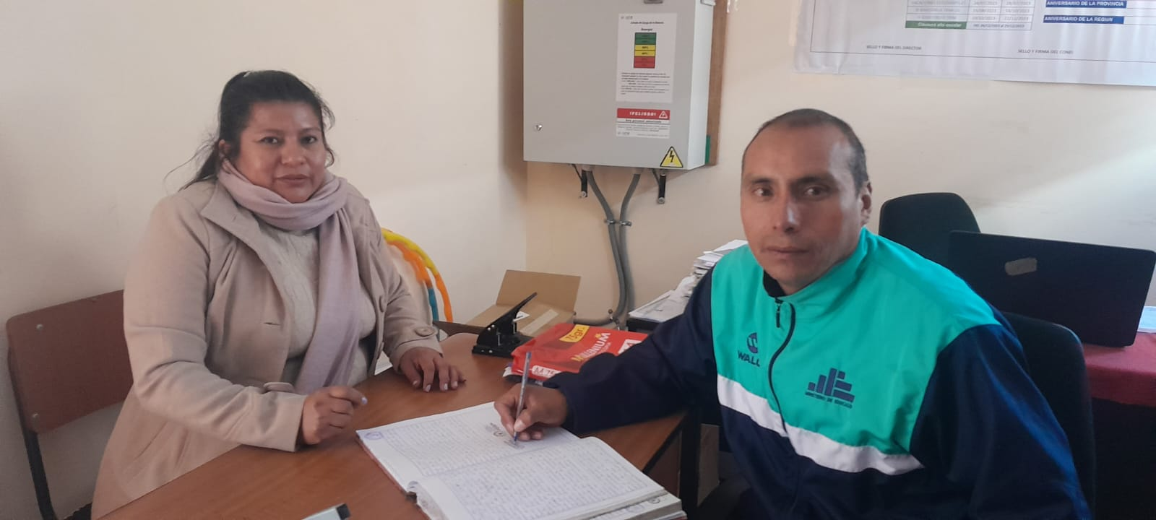
- LOGROS:
- Se oriento y sensibilizo al director sobre los resultados de la EREHUA y aplicación de estrategias a partir de los resultados obtenidos de los estudiantes.
- Se realizo la aplicación del simulacro tipo ECE con los estudiantes del 4° grado en lectura.
- Durante el proceso de reflexión se promueve el diálogo a partir de interrogantes clave para que las estrategias que implementen lleguen a la mejora de la práctica a partir del reconocimiento de sus fortalezas y la identificación de sus debilidades.
- Se abordo de manera reflexiva los aspectos por mejorar y se pone de acuerdo para establecer las estrategias y compromisos, así como los plazos para su mejora.
- Se asumieron compromisos con el directivo de implementar acciones de reflexión luego de haber obtenido los resultados EREHUA.

- DIFICULTADES
- Los estudiantes evaluados en el simulacro de lectura se encuentran el 80% de estudiantes en nivel de inicio.

- CONCLUSIONES
- El director asumió el compromiso de realizar la jornada de reflexión con los maestros de sus IE, desarrollar la evaluación de EREHUA en horas del refuerzo escolar y aplicación de simulacros a sus estudiantes.

IV. RECOMENDACIONES.
- Derivar el informe a la jefatura del área para su conocimiento y los fines correspondientes.

Atentamente,



BQHDP/J-AGP
RLA/EE
CC/Arch.

ANEXO
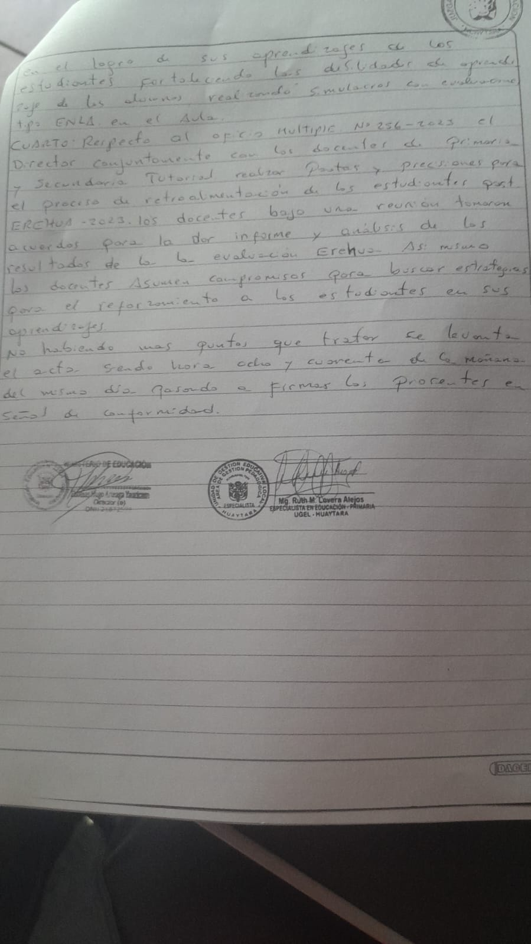
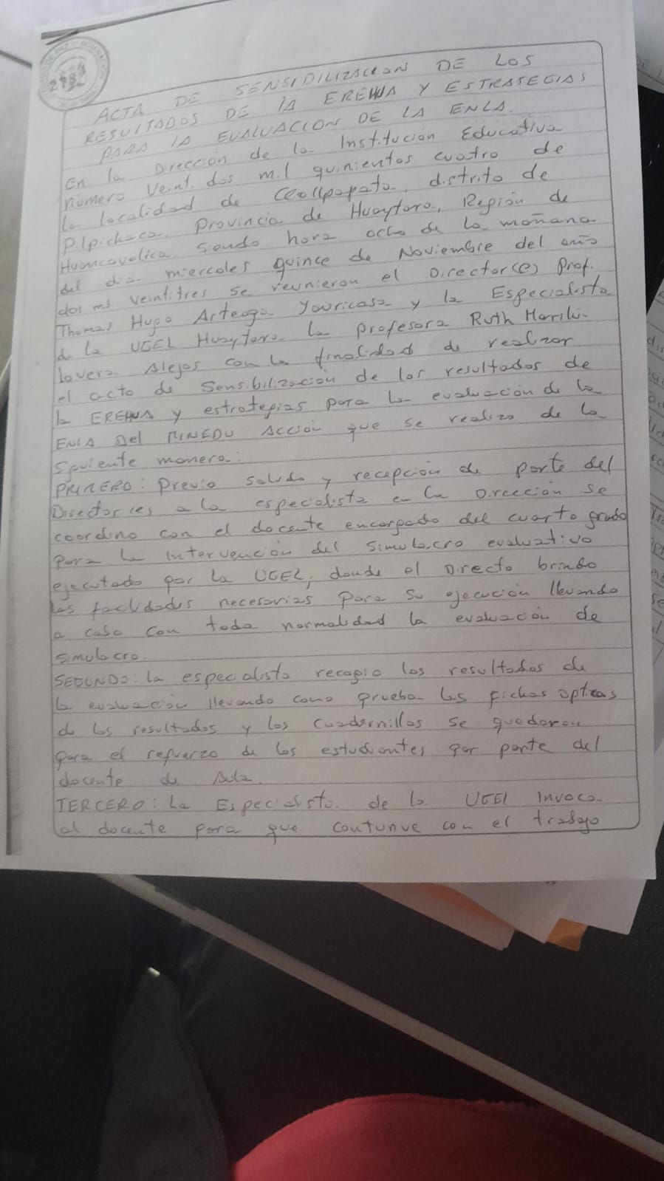
EVIDENCIAS DÍA MIERCOLES 15 DE NOVIEMBRE
ACTA DE SENSIBILIZACIÓN DE LOS RESULTADOS DE LA EREHUA Y ESTRATEGIAS PARA LA EVALUACIÓN DE LA ENLA.

